زیروکلاینت All In One HP T310 G2
معرفی اجمالی محصول
کمپانی HP زیروکلاینت مدل HP T310 خود را در پنج مدل HP T310 ، HP T310 AIO ، HP T310 AIO،
HP T310 G2 ، HP T310 QUAD –Display روانه بازار کرد.
زیروکلاینت All In One HP T310 G2 مجهز به پردازنده Teradici با آخرین تکنولوژی و مبتنی بر پروتکل PCOIP می باشد.
زیروکلاینت All In One HP T310 G2 ، PCOIP را به صورت سخت افزاری پشتیبانی می کند که نتیجه آن سرعت بسیار بالاتر در هنگام پخش مالتی مدیا و اجرای نرم افزارهای 3D با کیفیت بالا ی باشد.
زیروکلاینت All In One HP T310 G2 دارای کیفیت تصویر Full HD می باشد و حافظه پیش فرض این زیروکلاینت ال این وان 512 مگابایت DDR3 می باشد.
این زیروکلاینت مجهز به display Port می باشد
از دیگر ویژگی های زیروکلاینت All In One HP T310 G2 پشتیبانی از شبکه سیمی با سرعت 1000 می باشد.
نکته مهم در زیروکلاینت های مجهز به تکنولوژی Teradici این است که این گونه دستگاه ها به هیچ عنوان از شبکه بی سیم پشتیبانی نمی کنند.
مصرف برق این زیروکلاینت بسیار پایین و در حدود 65 وات می باشد.

مشخصات فنی زیروکلاینت All In One HP T310 G2
Zero Client All In One HP T310
مشخصات فیزیکی | جنس | پلاستیک فشرده
 | رنگ | مشکی
 | وزن | 5.43 کیلوگرم
 | ابعاد | 54 × 21 × 50 سانتی متر

سیستم عامل و پروتکل اتصال | سیستم عامل کیس مرکزی | - Win XP,7,8,10  - Win Server 2003,2008,2012,2016  - Windows Vista  - Linux
 | پروتکل اتصال | - VMware® Horizon View™ through PCOIP  - VMware Horizon® DaaS® through PCOIP  - Amazon Workspaces through PCOIP

پردازنده | مدل | TERA2321 PCoIP Zero Client processor

حافظه RAM | حافظه رم پیش فرض | 512 MB
 | نوع حافظه رم | DDR3
 | نرخ انتقال داده | 1333 MT/s

حافظه داخلی | حافظه داخلی پیش فرض | 32 MB (برای ذخیره فایروال)
 | نوع حافظه رم | Flash

گرافیک | مدل | graphics integrated on processor
 | کیفیت تصویر | Full HD
 | رزولوشن | 1920 x 1080

پورت | - 6 عدد پورت USB 2.0  - 1 عدد پورت RJ-45  - 1 عدد پورت VGA  - 1 عدد پورت Display Port  - 1 عدد پورت میکروفن  - 1 عدد پورت هدفون

شبکه | شبکه سیمی | - 10/100/1000 GbE  - Wake on LAN (WOL) using magic packet  - TCP/IP with DNS and DHCP  - UDP
 | شبکه بی سیم | ندارد
 | فیبر نوری | 100Mbps
 | بلوتوث | ندارد

قابلیت های ویژه زیروکلاینت All In One HP T310 G2

- این تکنولوژی نیازمند زیرساخت VMware است که با استفاده از آن به هرکاربر یک محیط با سیستم عامل مجازی و ریسورس سخت افزاری مشخص داده می شود.
- دارای فیبر نوری 100Mbps

مزایا و معایب زیروکلاینت All In One HP T310 G2

مزایا
- مبتنی بر تکنولوژی Teradici
- کاملا مناسب کارهای گرافیکی و 3D
- مجهز به پورت Display Port

معایب
- قیمت بالا به جهت Teradici

معرفی پورت های زیروکلاینت All In One HP T310 G2

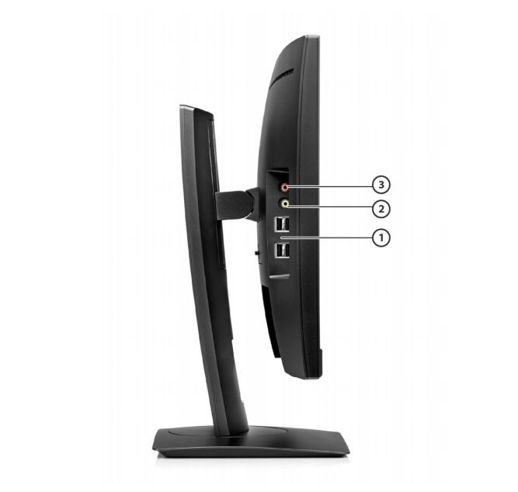
- 4 عدد USB 2.0
- 1 عدد هدفون
- 1 عدد میکروفن

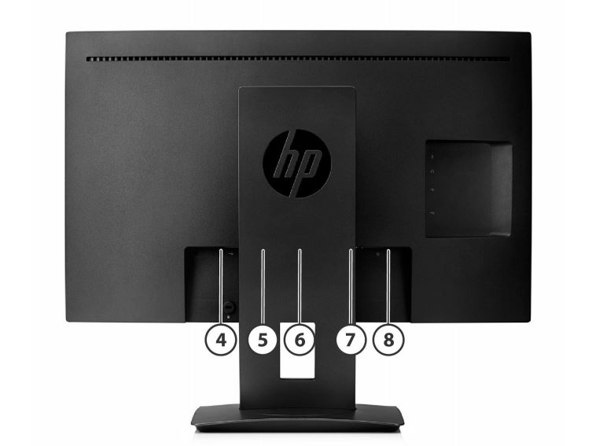

- 2 عدد USB 2.0
- 1 عدد پورت شبکه
- 1 عدد پورت VGA
- 1 عدد Display port
- ورودی آداپتور

